**千葉県クッブ協会**

　　　　　　　　 　　　会長　小藤田 正義　　　事務局長　小川 重夫

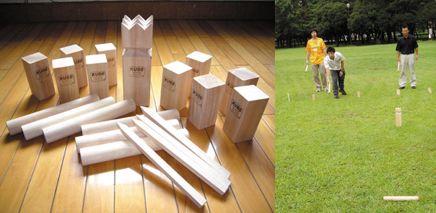クッブ（Kubb）とは？「Kubb（クッブ）」とはスウェーデン語で「薪（まき、たきぎ）」の意味です。

クッブ競技発祥の地、スカンジナビア半島スウェーデン沖に　あるゴットランド（Gotland）島で、どの家の軒下にも薪のあった時代に薪を用いた遊びが生まれたことに由来します。現在では競技規則も統一、一定の規格に沿った用具を使用し、全世界的に広がりを見せつつあるゲームです。千葉県クッブ協会でも公式ルールの普及・指導に取り組んでいます。

　　千葉県クッブ協会設立経過

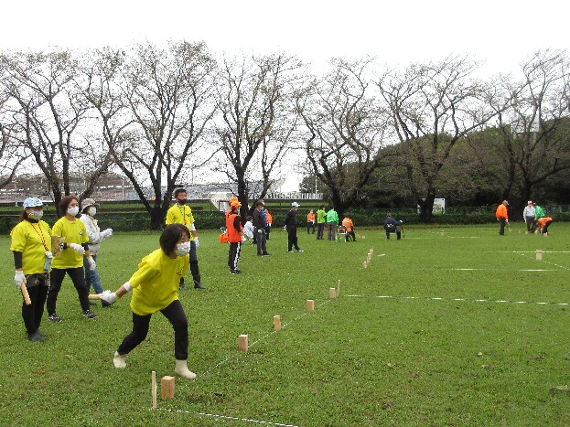　●　2016年7月18日

　　県レク協会の事業としてクッブ普及指導員の

　　資格取得取得講習会を開催23名が取得

　●　2018年3月10日

　　千葉県クッブ協会設立

　　同日県総合スポーツセンターに於いて講習会、

　　第1回千葉県クッブ大会開催

　●　2019年4月

　　千葉県レクリエーション協会に加盟

　●　2019年5月

　　千葉県クッブ協会日本クッブ協会に加盟

**日本クッブ協会制定**　　　　　　　　　　　　　　　　　　　　　　　平成25年6月20日

　　　　　　　　　　　　　　　　　　　　　　　　　　　　　　　　　　平成25年11月25日改訂

日本クッブ協会は、クッブの普及振興をはかるために以下のようにクッブ競技規則を制定する。

1　•チーム

　　　1チーム６人とし、２チームの対抗戦で行う。

２、用具

　　日本クッブ協会公認大会においては、下記のサイズの日本クッブ協会公認用具を使用する。

　　1.キング(9×9×29cm)＝１個

　　2.クッブ(7×7×15cm)＝１０個

　　3.カストピンナ(直径45mm、長さ30cm)＝６本

　　4.コーナーピンナ2×2×30cm＝４本

３、コート

　１）場所：コート全面がほぼ平面で、芝か草で覆われていることが望ましい。

２）コート：

　　1.　５×８ｍの長方形、四隅にコーナーピンナを立てる。

　　2.コート外周とセンターラインを紐等で描く。センターライン中央にキング用目印を描く。

　　3.コートの半分が各チームの陣地となる。

　３）配置

　　1.コートの中央にキングを立てて置く。

　　2.各ベースライン（5m）上に等間隔で５個のクッブを立てて置く。但し、両端のクッブは

コーナーピンナからクッブの長さ分だけ離して立てる。

　　3.これらをベースクッブと呼ぶ｡

４、ゲームの進め方

１）先攻・後攻、コートの決定

　　•どちらか一方のベースラインを決める。そのエンドライン後方から両チーム代表者１名がカストピンナ１

を同時にキングに向けて投げる。投げたカストピンナがキングに近いチームが「先攻／後攻」または「コー

ナ－サイドの選択権」を得る。他のチームは残った選択権を得る。

　•投げたカストピンナがセンターラインをオーバーした場合、およびキングに接触したものは無効となる。

　　•両チームともオーバーまたは接触した場合は、近い方が決定するまでやり直す。

　　•キングを倒してしまったチームは選択権を失う。

２）勝敗

　　1.自陣のベースラインの後方から６本のカストピンナを1人1本ずつ投げる。相手コートのクッブ（フィールドクッブ、ベースクッブ）を全て倒すと｡中央のキングを倒す権利が得られ、先にキングを倒したチームの勝ちとする。

　2.但し、相手のクッブが残っているときに投げたカストピンナまたは投げ入れるクッブでキングを倒した場合、その時点で倒したチームの負けとなる。

　3.競技時間を設けた場合、後攻チームの最終攻撃により倒されたクッブを相手コートに投げ返し、その結果、自陣にクッブが多いチームが勝ちとなる。

　　4.クッブが同数の場合は、ベースクッブが多いチームが勝ちとなる。

〔競技時間〕

　　1.クッブの公式大会において、競技時間を設けることができる。

　　2.競技開始から30分経過した時点から、後攻チームが攻撃を終えて競技終了とする。

３）投げ方、順番

　　1.カストピンナは片手で握り下手投げで縦方向のみに投げなければならない。上手投げ及び横回転をつけて投げられたカストピンナは無効となり、それによって倒されたクッブは元に戻す｡

　　2.カストピンナ、クッブを投げる時は両足ともベースライン後方かつサイドラインの内側に位置していなければならない。オーバーして投げられたカストピンナは無効となり、それによって倒されたクッブは元に戻す。

　　3.１本のカストピンナでクッブは何本倒してもよい。

　　4.一度倒れてから立ったクッブ、コーナーピンナに寄り掛かったクッブは倒れたものと見なす。

　　5.カストピンナはチーム全員が順番に投げなければならない。順番は、攻撃回ごとに変えることができる。

４）倒されたクッブ

　1.自陣のクッブが倒された場合、攻撃のはじめに倒されたクッブ全てを１個ずつ、自陣エンドライン後方から相手コートに下手投げで投げ入れる。この場合クッブの持ち方、回転等は問わない。

　2.投げたクッブは相手コート内に着地（ファーストバウンド）し、静止しなければならない。相手コート外に着地してからコート内に静止したり、着地してもコート外で静止した場合は無効で投げ直しとなる。

また、投げたクッブがコート線上にあれば有効とする。

　　3.無効になった場合はその都度投げ直す。2回続けて無効になった場合は、相手チームがコート内であればどこにおいても良い。但し、キングおよびコーナーピンナからクッブの長さ分だけ離す。

　　4.クッブを投げ入れるのは一人でなくてもよい。

　　5.先に投げたクッブによって倒されたりコート外に押し出されたクッブは、元あったと思われる場所に戻す。

　　6.全て投げ終えた後、相手チームは自陣に投げ入れられたクッブを立てるが、立てる時は倒れているクッブの地面に接している辺のいずれかを選んで立てる。但し、コート外に立てない。

　　7.このコート内に立てられたクッブをフィールドクッブと呼ぶ。

５）攻撃の優先順

　　1.敵陣にフィールドクッブがある場合、フィールドクッブをすべて倒してから、ベースクッブを倒さなければならない｡敵陣にフィールドクッブが残っている時にベースクッブを倒しても、　　無効となり元の位置に戻す。

　　2.１投で最後のフィールドクッブを倒した後にベースクッブを倒した場合は有効とする。

６）自陣にフィールドクッブが残った場合の攻撃

　　攻撃の際に、自陣に相手コートの倒し損ねたフィールドクッブが残っている場合、敵陣に最も近いフィールドクッブの距離（両サイドライン間）まで進んでカストピンナを投げることが出来る。

７）キングへの攻撃

　のクッブすべてを倒した後　キングを倒す時はベースライン後方から行わなければならない。

８）攻撃中のクッブ、カストピンナ

　　攻撃中は、カストピンナ、クッブともそのままの状態にしておく。投げたカストピンナがそれらに当たってクッブが倒れた場合も有効となる。　＊平成25年11月25日追加

９）待機

　　相手チームが攻撃している時は、安全を考慮し自陣のベースライン後方に２ｍ以上、またはサイドラインより外側に離れて待機する。

※ 当初、促進ルールとして採用していた「相手チームのベースクッブが残り１本で、攻撃側のカストピンナが１本になった場合、その時点で攻撃を終了して攻守交代する。」については、説明　や理解がしづらく、国際大会でも採用されていないこともありルールから削除しました。